**Estrutura Condicional Simples: if (***se***)**

Tem a finalidade de tomar uma decisão e efetuar um desvio no processamento do programa, dependendo, é claro, da condição ser Verdadeira ou Falsa.

Sendo a condição Verdadeira, será executada a instrução que estiver escrita na linha logo após da instrução **if.**

Caso seja necessário executar mais de uma instrução para uma condição, elas deverão estar dentro de um bloco, ou seja, devem estar ente “**{**“ e “**}**”.

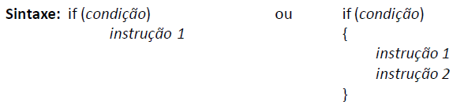

Neste exemplo o usuário deverá digitar dois números inteiros. Será calculada a adição deste números e na sequência existe uma condição, que irá testar se o resultado da soma que está armazenado na variável ***X*** é maior que 0 (zero).

Sendo verdadeira a condição, exibirá uma mensagem na tela. Caso contrário, simplesmente não será exibida mensagem na tela.

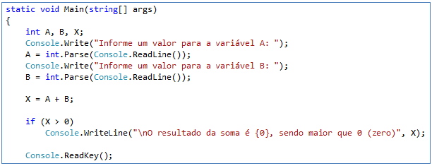

Exemplo2

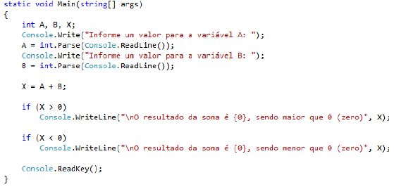

**Indentação**

É uma prática adotada em programação para organizar o código fonte, tornando a leitura do código muito mais fácil.

Em arquivos pequenos não se percebe tanto a necessidade, mas em arquivos mais extensos é de fundamental importância.

Para qualquer programador, deve ser um critério a ter em conta, principalmente, por aqueles que pretendam partilhar o seu código com outros. A indentação facilita também a modificação, seja para correção ou aprimoramento, do código fonte.

Existem centenas de estilos de indentação, mas, basicamente, consiste na adição de tabulações no início de cada linha na quantidade equivalente ao número de blocos em que cada linha está contida.

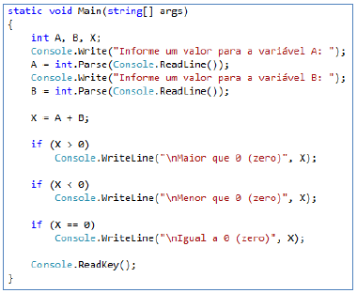

**Estrutura Condicional Composta: if...else (***se...senão***)**

Sendo a condição Verdadeira, será executada a instrução que estiver posicionada entre as instruções **if** e **else.** Sendo a condição Falsa, será executada a instrução que estiver posicionada logo após a instrução **else.**

Caso seja necessário executar mais de uma instrução, elas deverão estar dentro de um bloco, ou seja, devem estar ente “**{**“ e “**}**”.

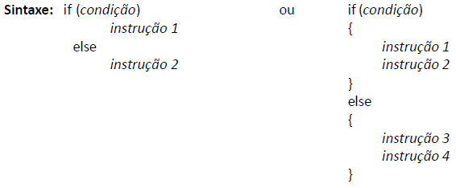

Neste exemplo3 o usuário deverá digitar um número inteiro e o programa irá verificar se este número é par ou ímpar.

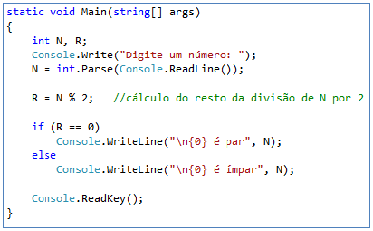

Neste outro exemplo 4, o usuário deverá informar o nome e a idade de duas pessoas. Na sequência será exibido para o usuário o nome e a idade da pessoa mais velha. Será tratado ainda, a condição de idades iguais.

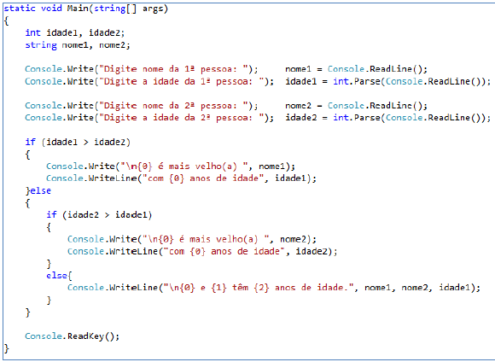

**Testes usando Operadores Lógicos**

Neste exemplo, o usuário deverá digitar um valor real e o programa exibirá uma mensagem informando se este valor digitado está entre 10 e 50.

O operador lógico usado foi o ***&&*** (AND), ou seja, somente será verdadeiro se estiver entre 10 **e** 50.

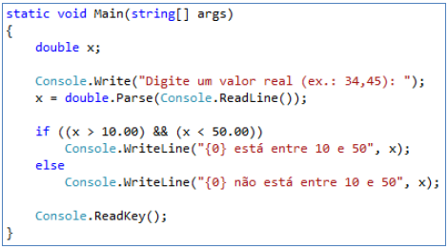

**Exercícios**

1-) Verifique se uma pessoa está com a idade obrigatória ou facultativa para votar nas eleições.

2-) Leia um número e verifique se este número é nulo, positivo ou negativo.

3-) Leia 2 números Verifique se estes números não iguais, se não forem verifique qual é o maior e qual a diferença entre eles.

4-) Faça um programa que receba a altura e o sexo de uma pessoa e calcule e mostre seu peso ideal, utilizando as seguintes fórmulas:

* Para homens: (72.7 * altura)-58
* Para mulheres: (62.1 * altura) – 44.7

5-) Verifique se uma pessoa está apta a realizar um curso de pilotagem. As condições são as seguintes:

* Idade entre 25 e 35 (inclusive)
* Altura maior que 1.65m
* Horas de vôo superiores a 300 horas